Sretan Božić
i
Nova 2016. godina!

Andrije Štangera 67 / 51410 Opatija / tel: 051 701 390 / fax: 051 701 391
Dislocirani odjel Malinska, Obala 13 / mob: 098 298 496
e-mail: mirkovic.school@gmail.com / www.ogs-mirkovic-opatija.skole.hr

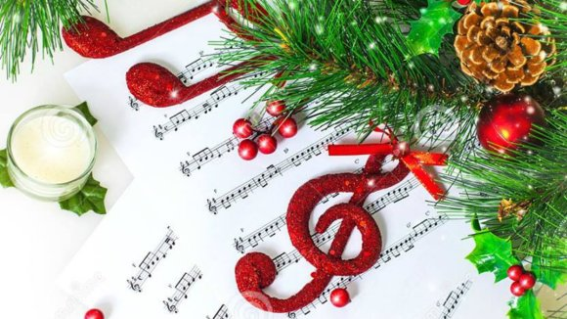

K O N C E R T

učenika
Glazbene škole „Mirković“ - Malinska

Općina Malinska – Dubašnica
vijećnica

četvrtak, 17.12.2015. u 17,00 h

ZBOR:
- glazba Jovica Škaro / stihovi Ivan Kuliš:
Svi veselo kite jelku
- tradicionalna: Djetešce nam se rodilo

Program:

Fran Šimun Šabalja, klavir – 2.raz.
I.Kordić: Šaljiva sonatina

Mia Rudman, klavir – 3.raz.
C. Czerny: Etida

Antonio Turkalj, gitara - 2. raz.
F. Carulli: Allegretto

Valentina Požega, klavir – 2.raz.
C. Walhal: Sontina II stavak

Marin Kružić, gitara - 3. raz.
J.K.Mertz: Adagio
Noa Volarić, klavir – 2.raz.
D. Kabalevski: Klaun

Petar Kružić, gitara - 3. raz.
N. Coste: Barkarola

Mia Lukić, klavir – 3.raz.
C. Czerny: Vals

Andrijan Kovačić, gitara - 5. raz.
F. Carulli: Alla Polacca

Jakov Požega, klavir – 4.raz.
E. Berens: Etida

Andro Babić, gitara - 4. raz.
Španjolska narodna
Nepoznati skladatelj - pjesma
Jakov Babić, klavir – 3.raz.
Marko Gajzler, klavir – 3.raz
Polka Janka

ZBOR:

- belgijska narodna: Nek svud ljubav sja
uz klavirsku pratnju Mie Lukić i Lucije Žužić
- tradicionalna: Zvončići

Učitelji
Klavir - Olivera Mirković
Gitara - Nikola Parčić
Zbor / solfeggio - Ljerka Šemeš

